Script atelier
Téléchargement et gestion des applications : Ipad

Règles d’éthique et code de conduite
Procédure - Litige ou non-respect du code de conduite
Déroulé technique

Légende

Texte = Commentaires & guides pour l’animation
------- = Faire un clique pour actionner l’animation de la slide

PRÉSENTEZ-VOUS

Bonjour je m’appelle (...) , et je suis (...) pour l’organisme Techno Culture Club. Nous sommes un organisme situé à Montréal et nous sommes spécialisés dans la création et la diffusion de contenu sur la littératie numérique.

Cet atelier est donné dans le cadre du projet AlphaNumérique.

AlphaNumérique est un projet d’envergure nationale qui a pour vocation de contribuer à réduire les fossés numériques au sein de la population. Pour plus d'informations rendez-vous sur https://alphanumerique.ca

PARTAGER CE TEXTE (en modifiant le nom d’atelier) DANS LE CLAVARDAGE

Notez que cet atelier est enregistré, il sera utilisé à l’interne à des fins de formations et de contrôle de la qualité et ne sera en aucun cas partagé sur internet ou à des tierces.

AVANT DE COMMENCER L’ATELIER : S’ASSURER QUE TOUT LE MONDE EST CONNECTÉ À L’AUDIO ET QUE TOUT LE MONDE EST À L’AISE AVEC ZOOM À l’AIDE D’UN SONDAGE ZOOM.

AIDE AUDIO ICI
AIDE ZOOM ICI ET FAQ ZOOM ICI
Début de l’atelier

Avant de commencer, nous souhaitons vous assurer qu'il est normal que vous ne maitrisiez pas tout le contenu de l'atelier après l'heure qui vient. Il est préférable de ne pas tenter de tout se souvenir par cœur, mais plutôt de mieux saisir des concepts et les stratégies reliés à l'utilisation des technologies.

Sachez que nos ateliers avec formateur sont toujours gratuits et que vous pouvez les reprendre autant de fois que vous le souhaitez. Ça nous fait toujours plaisir de revoir des visages connus aux ateliers alphanumérique.

De plus, une fiche résumé vous est envoyée à la fin de l'atelier, donc pas besoin de prendre de notes. Par ailleurs, vous pouvez consulter des ateliers pré-enregistré qui sont disponibles sur le site web d'alphanumérique.ca

Découvrir les gestes haptiques associés à la tablette

Nous allons commencer par comprendre le vocabulaire reliés aux gestes tactiles qui sont associés à la tablette et qui vous permettront de mieux naviguer dans celle-ci.

Partager la vidéo sur les geste et la jouer au complet

Donc durant cet atelier, nous utiliserons surtout la sélection courte, la sélection longue et le glissé, c’est-à-dire le balayage des doigts.

Introduction

La tablette offre un large éventail d’utilitaires, à destination du grand public ou des professionnels. Ils sont téléchargeables depuis un magasin en ligne. À travers cet ateliers nous allons aborder les points suivants :

Nous présenterons la définition d’une application. Qu'est ce qu’une application ? Qu’est ce qu’une application web ? Ensuite, nous vous présenterons le Play Store qui est l’endroit dans votre tablette ou vous pouvez télécharger et acquérir de nouvelles applications. Nous verrons ensuite comment télécharger concrètement une application et comment les choisir parmi le vaste catalogue d'applications disponibles. Enfin, nous finirons avec une rapide présentation de la gestion d’une application. C'est-à-dire comment l’installer, la désinstaller et paramétrer son comportement sur notre tablette.

Exercice 1

Selon votre expérience, qu’est-ce qu’une application? Pouvez-vous nous en nommer quelques-unes?

Réponses : la caméra, les notes, les jeux (Candy Crush, Tetris, Slither), l'horloge, Radio-Canada, etc.

Les différents types d’applications

Une application est un logiciel chargeable que l’on installe sur sa tablette. Un application vous sert à accéder à du contenu et des services propre à elle. On peut comparer une application avec un outil qui permet de faire une série d’actions comme par exemple dessiner, prendre des notes ou bien écouter de la musique.

Vous avez par exemple de la misère à faire un budget et à savoir qui a acheté quoi et avec quel argent? Et bien il existe une application pour cela. Il existe même une application, en Islande, qui vous permet de savoir si votre nouveau partenaire de vie n’est pas votre cousin éloigné.

Il existe une application pour presque tous nos besoins les plus utiles comme les plus farfelus.

Le téléchargement d’une application sur Android se fait sur sa tablette par le biais d’une connexion internet et du Play Store.

Les applications mobiles se regroupent en trois types différents : les applications natives, les applications web et les applications hybrides qui sont un combiné d'applications natives et web.

Les applications natives

Ce sont en fait l’ensemble des applications que l’on télécharge au quotidien. En bref, les applications natives sont conçues pour un système d’exploitations spécifique : une application spécialement conçue pour Android ne fonctionnera pas sur la tablette iPad. En étant conçus pour un système d’exploitation spécifique, elles sont plus rapides et efficaces. On pourrait faire l’analogie avec un vélo de montagne. Il est plus efficace dans un environnement précis, car il est pensé et adapté à celui-ci.

Gardez en tête que les applications natives sont comme des objets que l’on met dans une valise de voyage, les applications prennent de la place sur votre tablette ! On parle de leur poids ou de leur taille que l’on mesure en mégaoctet.

Les applications web

Vous avez déjà circulé sur une application web, mais vous ne le saviez peut-être pas. On a tous déjà vu la mention “ version mobile ” d’un site web. Et bien c’est cela une application web, son but étant de rendre du contenu disponible, ou du moins fonctionnel sur mobile et tablette. Elle se comporte comme une application normale, ressemble à une application normale, mais son accessibilité diffère : pas besoin de télécharger ni d’installer d’application, elles n’occupent donc pas de place sur votre tablette. Par contre, elles ne fonctionnent pas sans internet.

Aussi, les applications web sont en général moins rapides et moins stables que les applications natives. En effet, une application web, dans le fond, c’est une formule unique qui s’adapte à plusieurs systèmes d’exploitation (iOs ou Android). Alors que pour une application native, il y a besoin de deux formules différentes, une pour chaque système d’exploitation.

Très souvent, lorsque les compagnies ou les sociétés ont les moyens, les utilisateurs ont à leur disposition une application web et une application native pour accéder au même service.

L’écran d’une tablette étant plus petit que celui d’un écran d’ordinateur l’affichage doit être optimisé. C’est pour cela que la mise en page est souvent la plus grosse différence que l'on perçoit en premier lieu.

Version web de Facebook Version mobile de Facebook
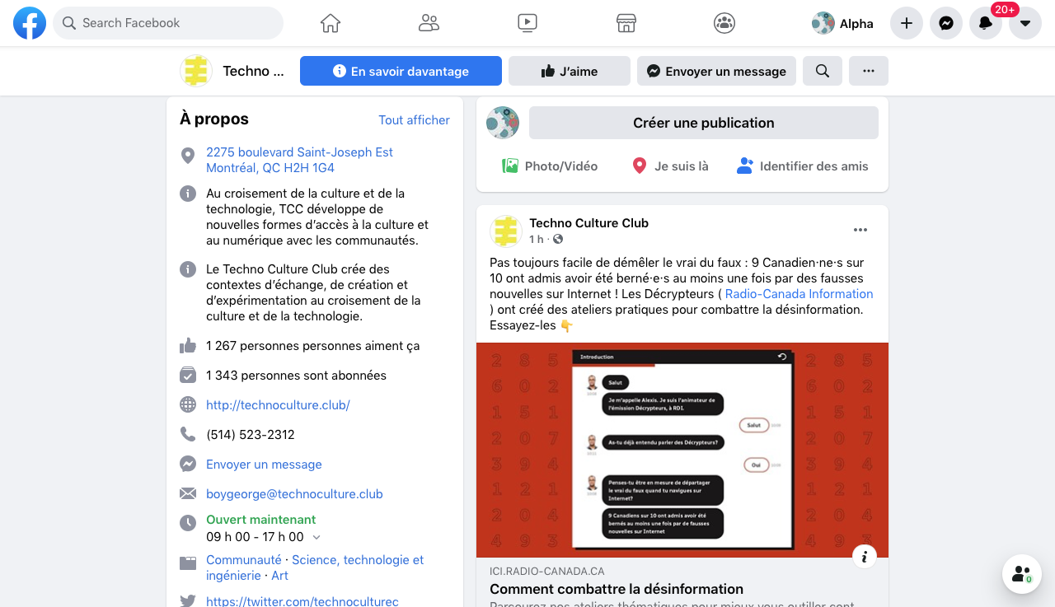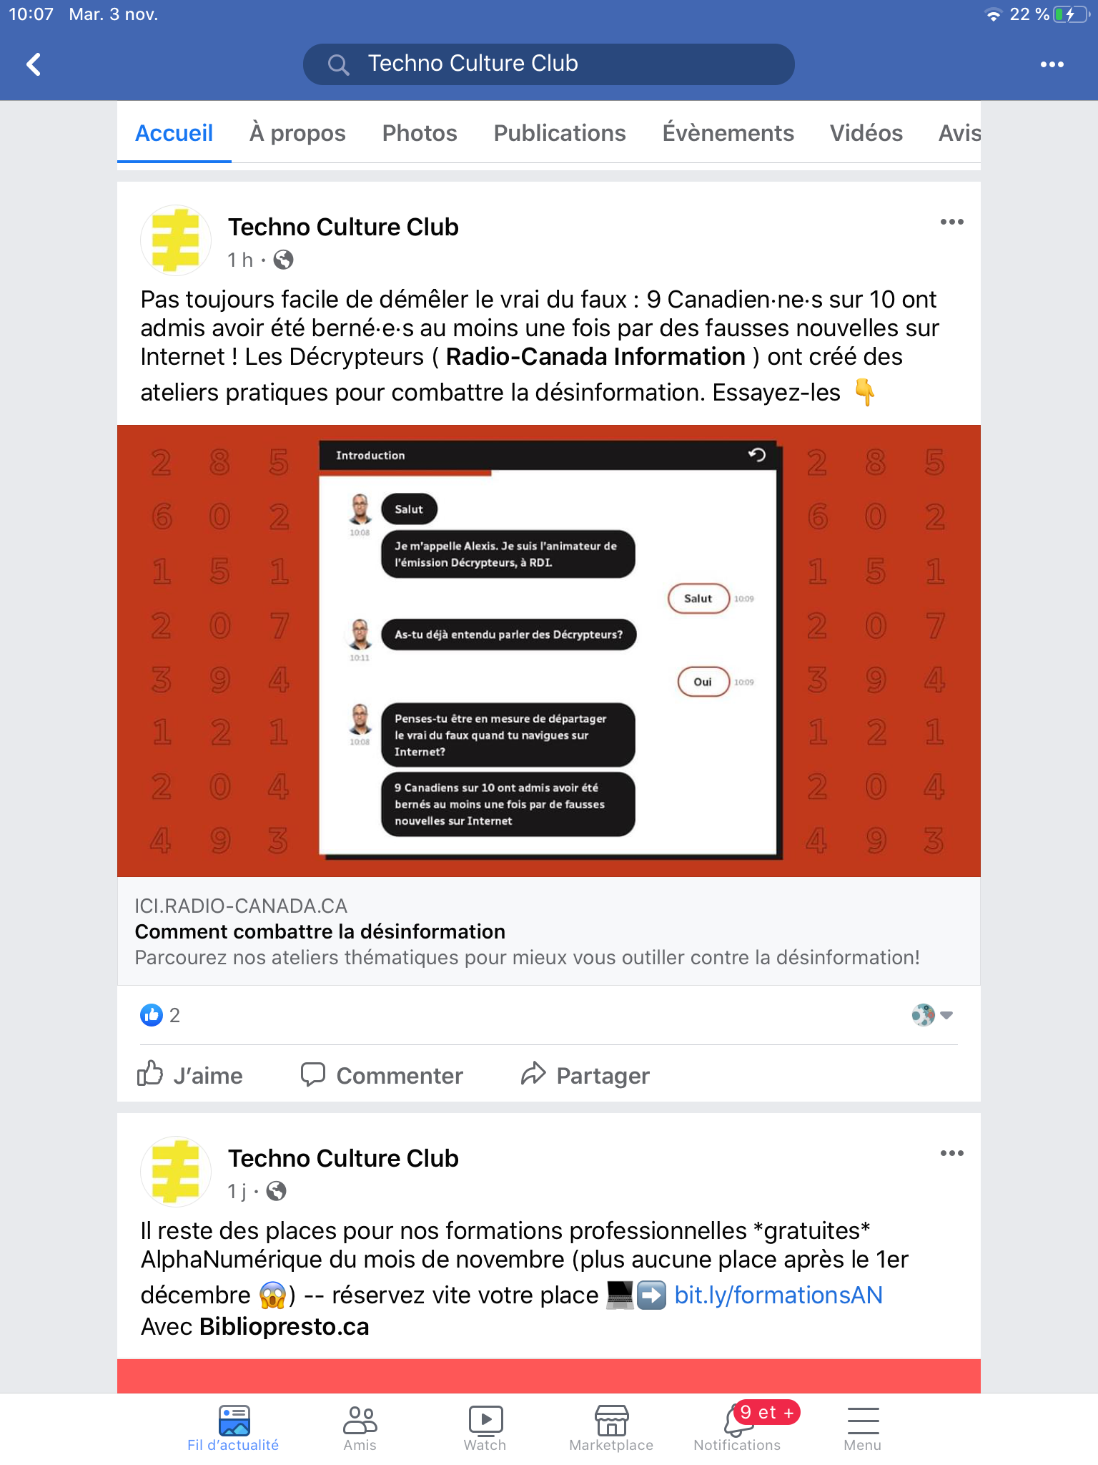

Et enfin les applications hybrides

Comme son nom l'indique, elle se situe entre une application web et une application native. Comme pour l’application web, il n’y aura qu’une seule version de l’application pour les deux plateformes Apple et Android. Cependant, celle-ci sera un peu plus rapide et efficace qu’une application web car celle-ci sera stockée dans votre tablette et non pas sur le web uniquement.

Exercice 2

Pouvez-vous maintenant nommer des applications natives?

Réponse : Note, Horloge, Photo, Calendrier
Mauvaise réponse : Instagram, des jeux, Radio-Canada, etc.

Les différences entre un site web et une application web

De nos jours, la frontière devient mince. Auparavant, on pouvait facilement distinguer un site web d’une application web.

Un site web pure serait un ensemble de page web qui afficherait exactement le même contenu pour tous les utilisateurs. En outre, ce site web offrirait qu’un degré très faible d’interaction avec les utilisateurs. On peut généralement juste naviguer de pages en pages. C’est comme un unique livre que tout le monde pourrait consulter en même temps.

Une application web, en général, s’adapte exactement à chaque utilisateur. Généralement, on commence par se connecter avec ses identifiants, pour accéder à des pages faites spécialement pour nous. Par exemple, ce qui s’affiche sur le site de Facebook ou de Netflix pour moi, sera différent de ce qui s’affiche pour les autres. Dans ce cas, c’est comme s’il y avait un livre créé pour chaque utilisateur. De nos jours, de nombreux sites web deviennent peu à peu des applications web ou sont à cheval entre les deux.

Le site web Radio-Canada, par exemple, est un site web dont les pages web sont les différentes sections du site où l’on peut lire des articles, visionner des vidéos ou écouter des émissions de radio. A première vue, on a l’impression que tout le monde voit le même site lorsque l’on rejoint le site radio Canada. Cependant, il est aussi possible de se connecter avec ses identifiants radio canada si l’on a un compte radio canada.

De plus, l’apparence du site radio-canada sur votre tablette ne sera pas la même que celle sur votre ordinateur.

Le App Store

Sur l’iPad, qui est un produit de la compagnie Apple, le magasin des applications se nomme l’App Store. Sur les appareils Androïd, qui appartiennent à la compagnie Google, on l'appelle le Play Store. Dans cet atelier nous n' aborderons que l’App Store. Tout d’abord rendez-vous sur la page d’accueil de votre iPad en appuyant sur le bouton d’accueil. Cela fait, repérez un icône représentant la lettre “ A ” en majuscule sur un fond bleu ciel .

Ensuite sélectionnez cet icône du bout de votre doigt en exerçant une légère pression.

Comme nous l’avons précisé plus haut, l’App Store est un magasin virtuel d’applications distribué par la compagnie Apple sur les appareils fonctionnant sous IOS ( iPhone /iPad / iPod Touch). Depuis l’App Store vous pouvez télécharger des applications gratuites ou bien payantes. On retrouve plusieurs sections dans l’App Store.

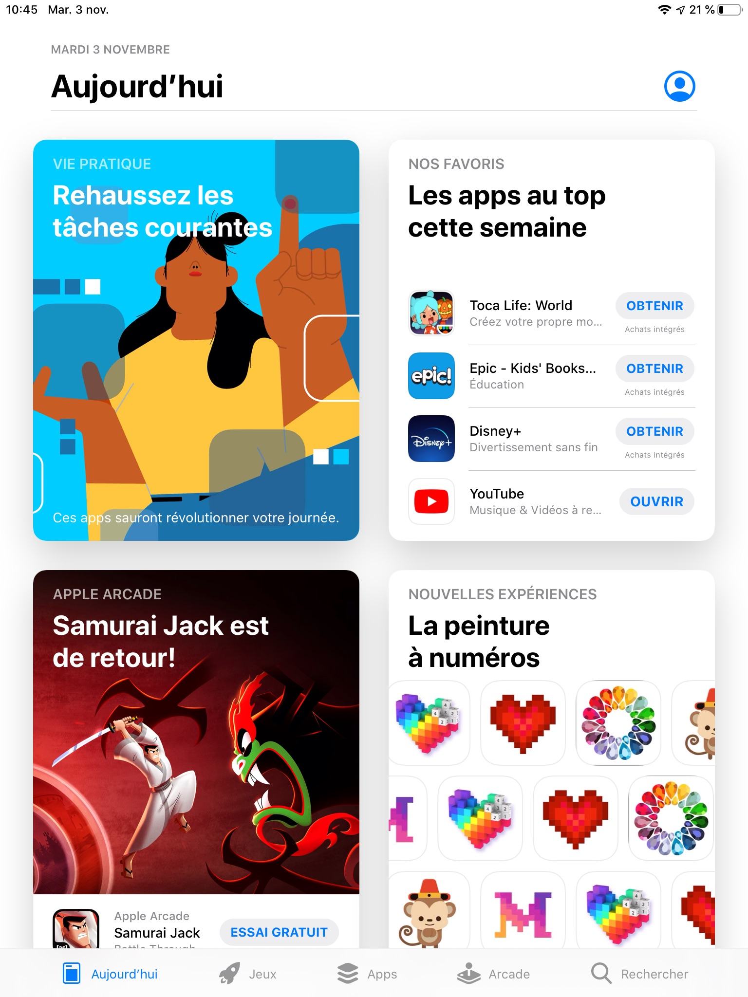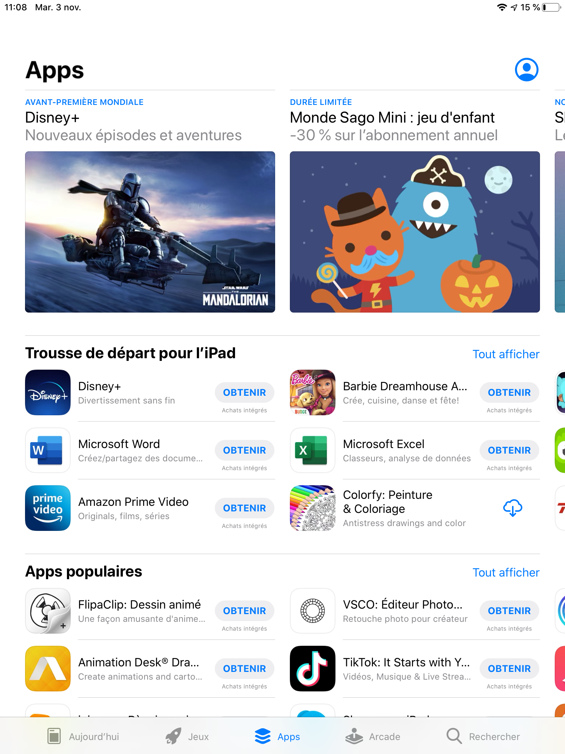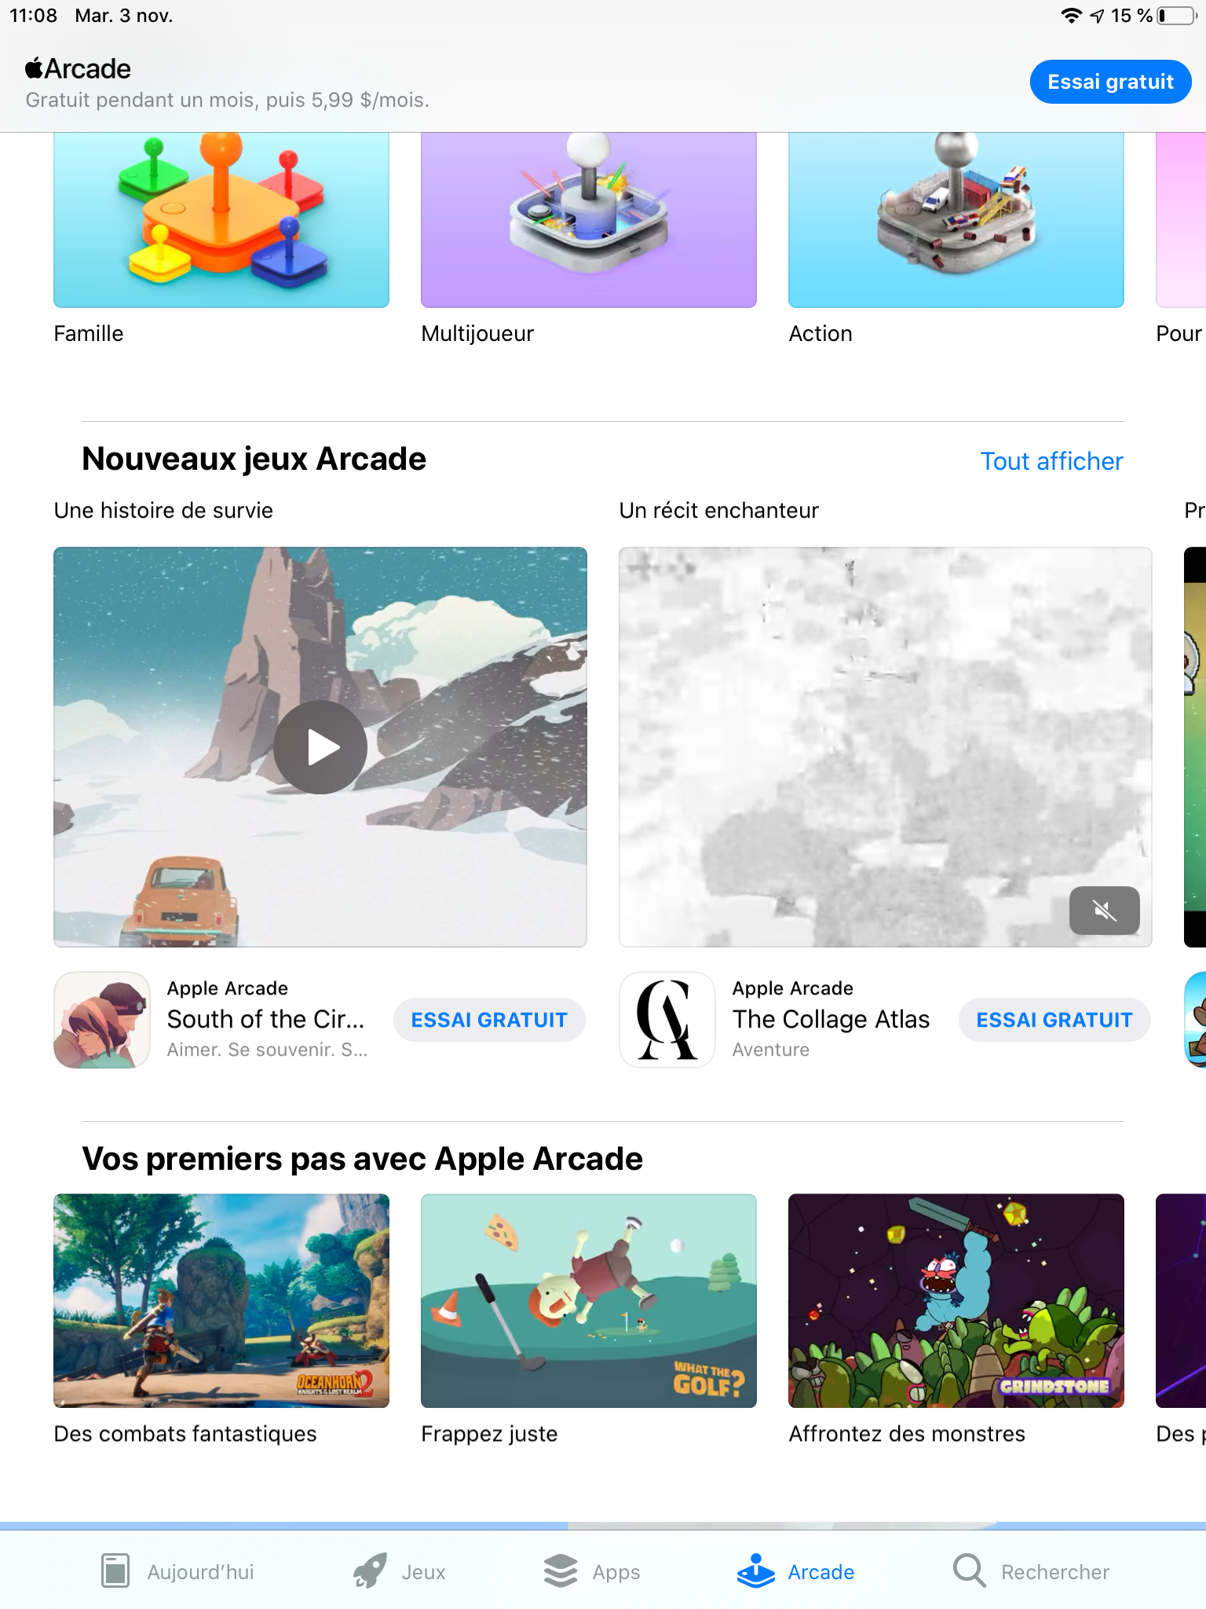

Aujourd’hui

C’est la page d’accueil de l’App Store, on vous y présente le top des applications de la semaine ainsi que différentes propositions de contenu basées sur vos anciens téléchargements.

Jeux

Dans cette section vous trouverez une multitude de jeux adaptés pour la tablette. Vous y trouverez une sélection des jeux populaires auprès des utilisateurs ainsi que les dernières mise à jour de jeux.

Apps

Ici vous trouverez toutes les autres applications disponible sur l’iPad avec notamment une section spéciale “ Trousse de départ pour l’iPad ” et une liste des applications populaires.

Arcade

Apple Arcade est un service de jeux par abonnement fonctionnant sous tous les produits IOS. Le principe consiste à un abonnement mensuel permettant ainsi de jouer à volonté à tous les titres disponibles dans Arcade - des jeux sans publicité, ni suivi publicitaire, ni achat supplémentaires.

Rechercher

La section Rechercher, vous permet de trouver facilement l’application désirée par association de mots-clés, un peu comme pour une recherche sur google.

Son identifiant Apple

Vous devez avoir lié votre tablette à un compte Apple pour utiliser l’application App Store. Si vous n’avez pas lié votre tablette à un compte Apple, un message vous demandant de le faire apparaîtra lorsque vous allez tenter de télécharger une application.

Si vous avez aucune idée de comment faire pour associer votre tablette à un identifiant Apple, pas de panique. Aller voir notre capsule “initialiser et réinitialiser la tablette” et rendez-vous à la partie dédiée au Ipad : Toutes les étapes seront décrites pas à pas :

https://www.youtube.com/watch?v=TEOBdbmBxEY

Si vous êtes à l’aise avec cette étape allez-y, connectez vous avec votre compte, c’est très rapide. Ok maintenant que l’on peut ouvrir le App Store...

Comme nous l’avons précisé plus haut, le App Store est un magasin virtuel d’applications pour Apple. Depuis le App Store, vous pouvez télécharger des applications gratuites ou payantes.

Choisir et télécharger une application

Posez-vous déjà cette question-ci : Dans un magasin, comment faites-vous pour différencier deux produits qui se ressemblent ? Vous allez sans doute regarder les différentes informations présentes sur les étiquettes des deux produits en question.

Et bien c’est la même chose pour les applications. C’est pourquoi sur la page de présentation d’une application on y trouvera les informations suivantes :

- Description et diverses informations comme la date de parution, le poids de l’application ainsi que la version actuelle
- Un bouton pour acheter l’application ou la télécharger
- Une interface permettant de visionner les captures d’écran de l’application
- Les avis des utilisateurs
- Un bouton pour recommander l’application par e-mail ou bien pour l’offrir à un proche ou ami dans le cas d’une application payante

- Si l’application est payante, le prix sera affiché. Si l’application est gratuite, vous verrez directement le bouton vert “installer”.

- Pour choisir vos applications, vous pouvez aussi trouver les avis des utilisateurs et utilisatrices qui ont essayées cette application et la note qu'elles lui ont attribuée sur une échelle de 0 à 5. 5 étant excellent.

- En cliquant sur la flèche à côté du texte "À propos de l’appli”, et en allant tout en bas du menu déroulant. Vous allez pouvoir voir la taille ou le poids de l’appli, c'est-à-dire combien de place elle prendra dans votre tablette.

- En bas de ce même menu déroulant vous pouvez aussi voir la date de parution et la date de la dernière mise à jour. Considérer qu’une date de mise à jour ancienne suggère une application peu stable.

- Aussi, je vous avoue que pour choisir une application, il m’arrive de ne même pas parcourir le App Store. Je vais directement sur un moteur de recherche et je recherche ‘‘la meilleure application de cuisine 2021” (si je recherche une application de cuisine), je lis quelques articles qui décrivent les applications disponibles. Lorsque j’ai fait mon choix, je retourne dans le App Store et recherche directement le nom de cette application dans la barre de recherche.

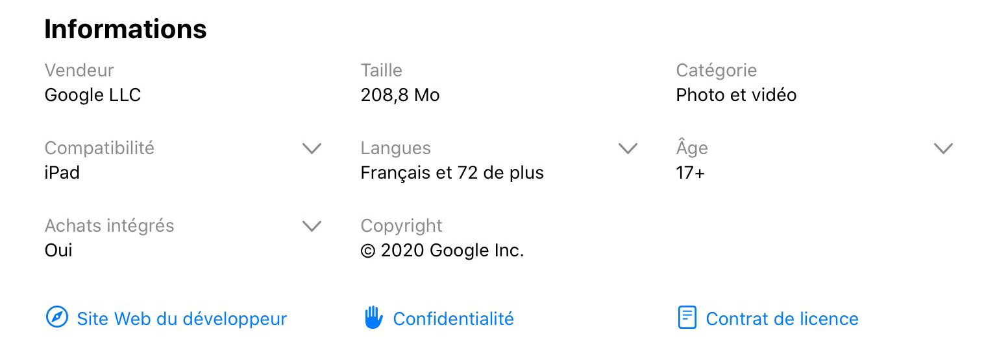

Application payante

Mais attention aussi aux petits pièges qui ne finissent pas de nous attraper. Il n’est pas rare de voir des applications soit disant gratuites que l’on peut télécharger sans payer mais que lorsque qu’on les ouvre, la moitié des fonctionnalités sont indisponibles. Il nous est ensuite demandé de souscrire un abonnement payant pour bénéficier de l’intégralité de l’application!

Aussi certaines applications fonctionnent avec le principe d’achats intégrés. C'est-à-dire que l'application en elle-même est gratuite mais certains de ces contenus sont payants. Parfois tous, parfois seulement quelques uns. Pour repérer les achats intégrés, prenez le temps de lire le titre et les sous-titres d’une application lorsque vous la sélectionnez dans le App Store.

Garder toujours en tête que si vous ne payez pas pour une application, vous risquez d’être submergé de publicités, surtout lorsqu’il s’agit d’un jeu. Par exemple, à chaque fois que vous avancerez de niveau dans un jeu, celui-ci vous imposera une ou plusieurs publicités. Comme le fait l’application Tetris et Bubble Bubble. D’autres ont des publicités moins imposantes, comme Duo Lingo ou Slither. C’est à vous de voir!

La mention : “Contient des annonces et achats dans l’application” vous informe de la présence d’achats intégrés et de publicité.

Installation et gestion des applications

Faisons ensemble toutes les étapes du téléchargement, en passant par l’installation puis à la première utilisation de l’application. Nous garderons ici l’exemple avec l’application de Radio-Canada.

- Rendez-vous dans l’App Store, section “Rechercher”. Entrez les mots-clés “Radio-Canada” et sélectionnez la touche “entrée” .
- Cliquez sur le résultat de recherche qui correspond à l’application “Radio-Canada Info”. La page de présentation de l’application va s’ouvrir.
- Prenez l’habitude et le temps de lire les informations qui s’affichent sur la page de présentation. Une fois fait, sélectionnez à l’écran l’option “ Obtenir ” à droite de l’icône de l’application.
- Une petite fenêtre apparaîtra et demandera votre action pour valider l’installation de l’application. Sélectionnez donc avec votre doigt le mot “Installer”.

Notez que dépendamment de vos paramètres, l’App store peut vous demander votre mot de passe de votre compte Apple soit toutes les 15 min, soit tout le temps ou soit jamais. L’App Store vous donnera également la possibilité d’enregistrer votre mot de passe pour tous les articles gratuits.

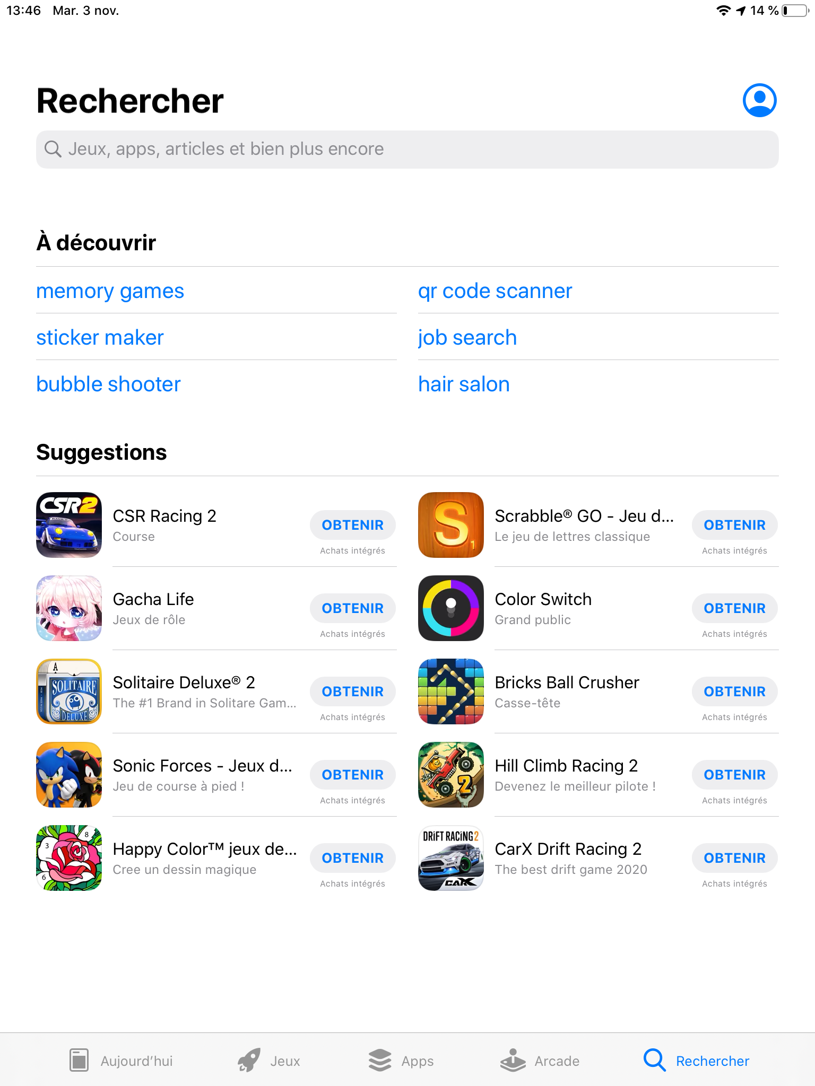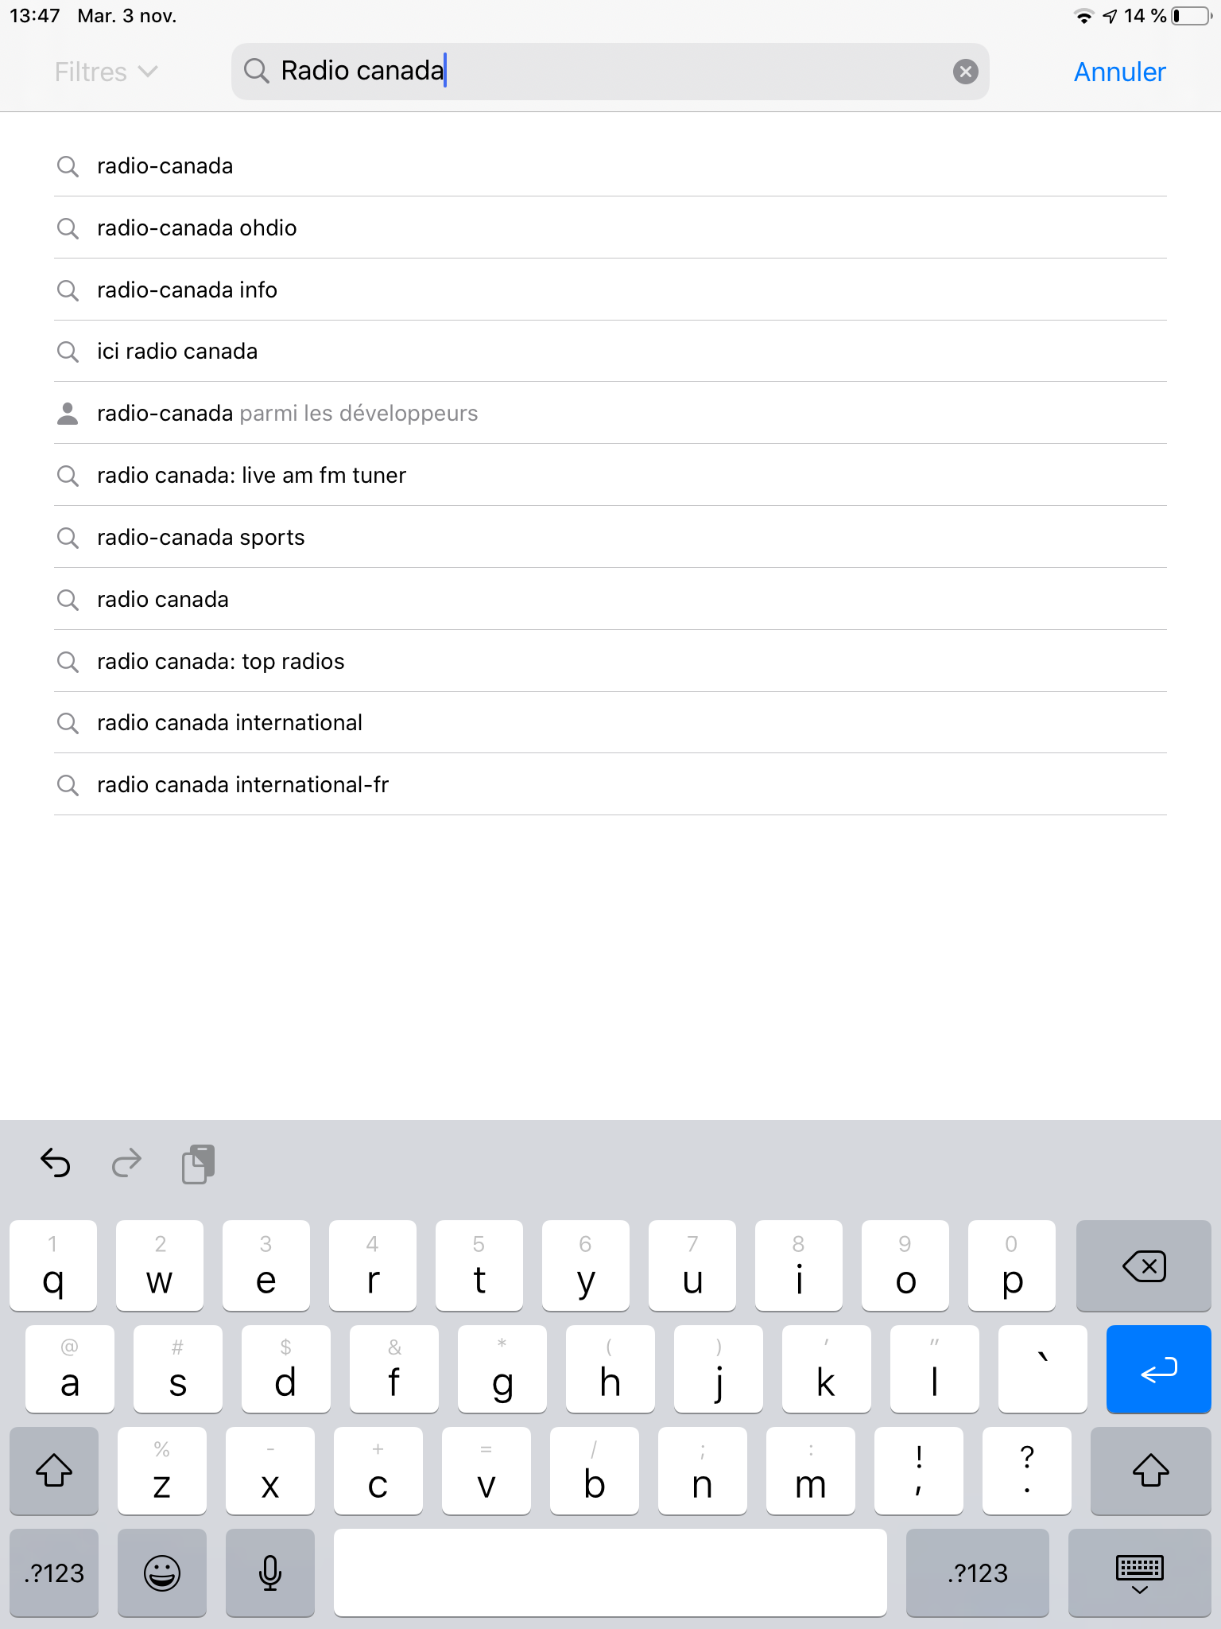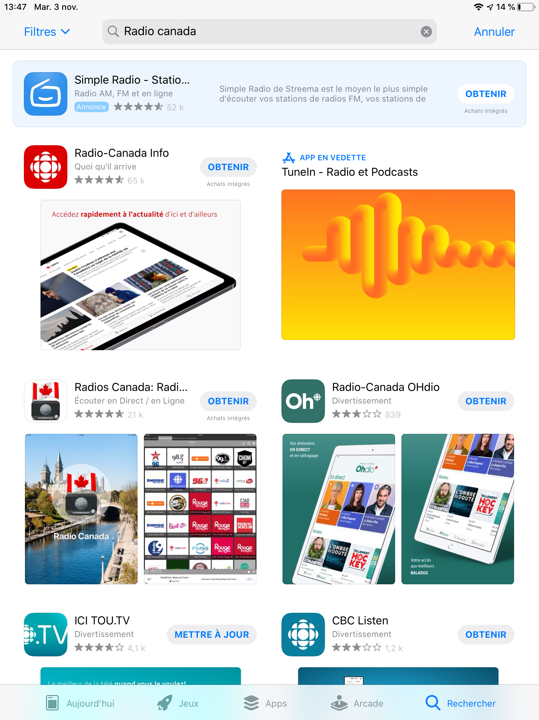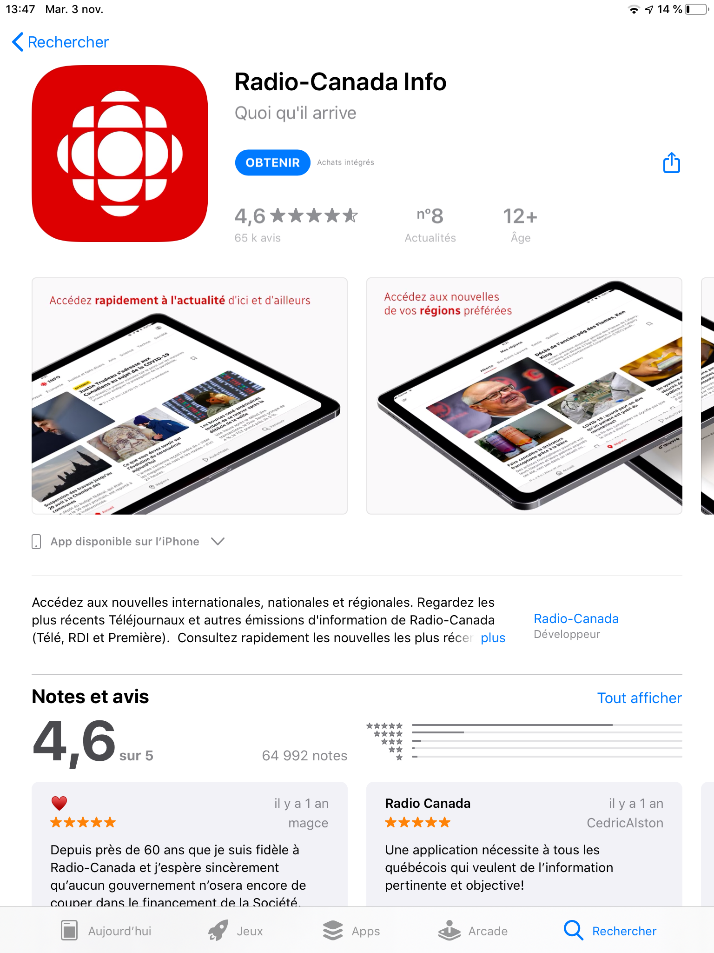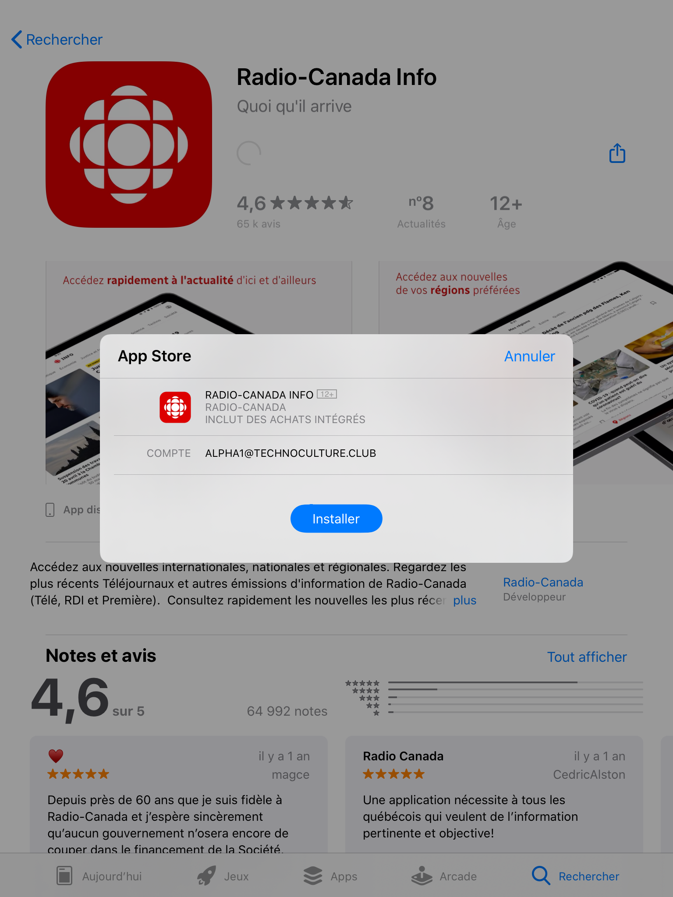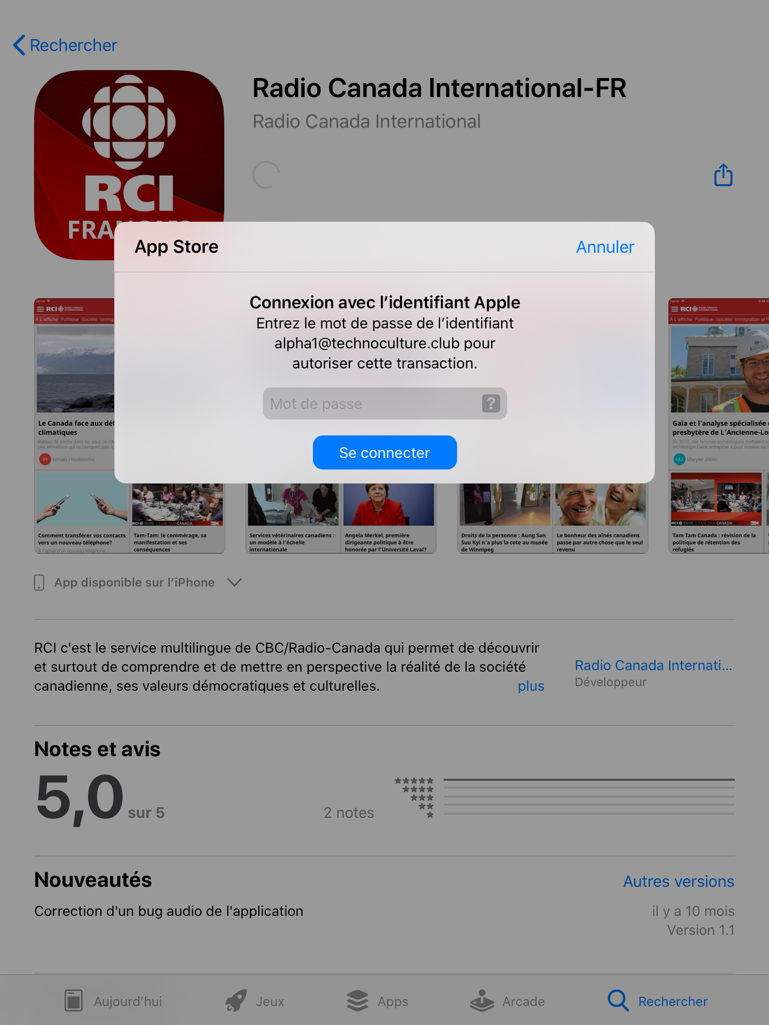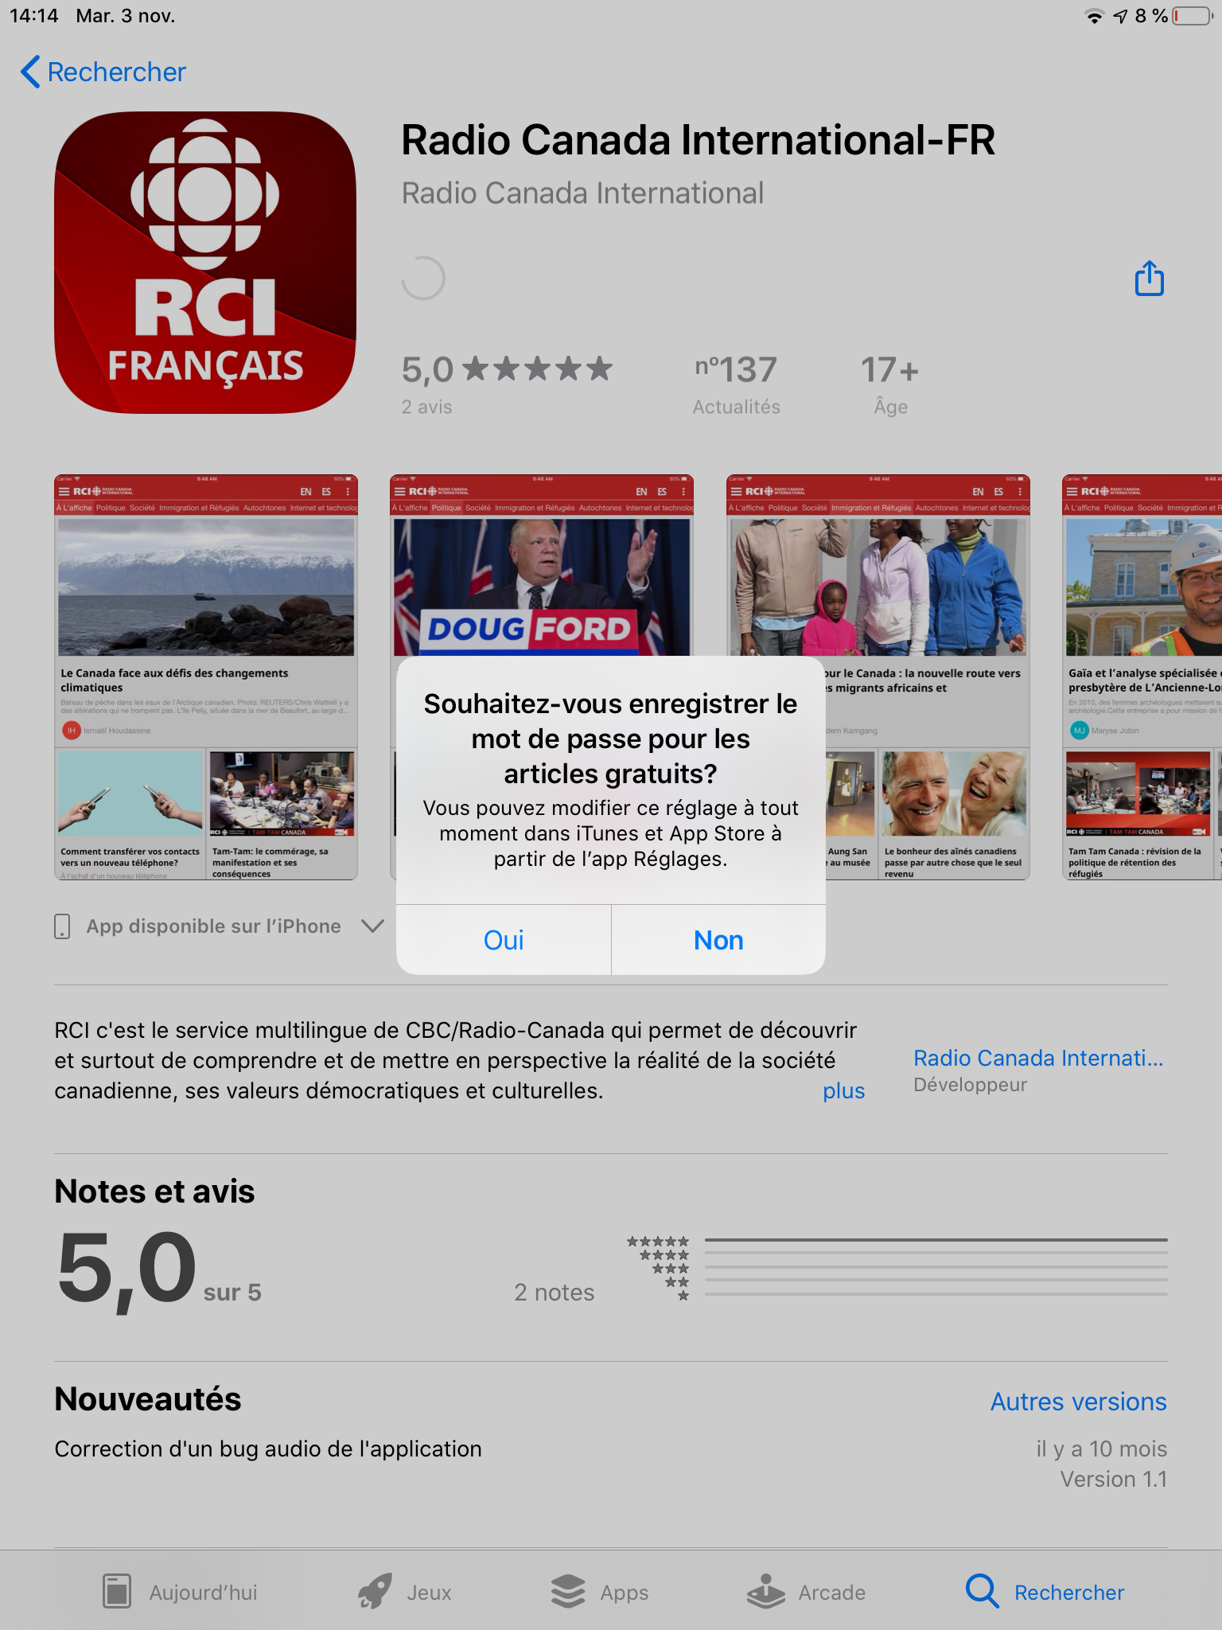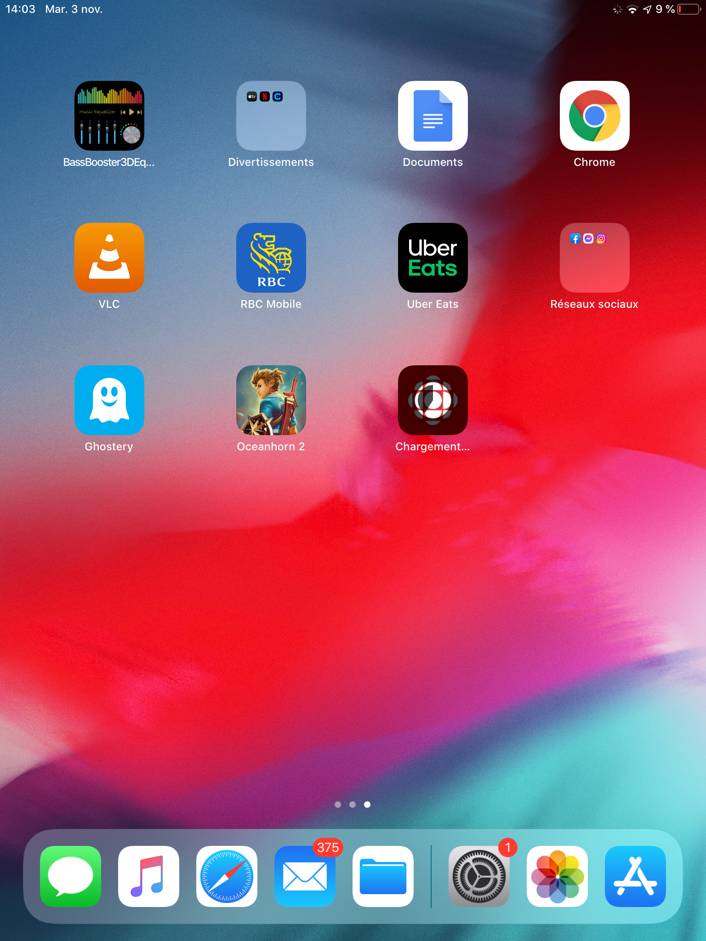

Activer et désactiver les autorisations et notifications

Pour fonctionner, certaines applications mobiles ont besoin d’accéder à d’autres applications de votre téléphone. Ex. Pour envoyer une photo à vos amis, une application de messagerie va vous demander l’accès à votre appareil photo. Autre exemple : une application comme Uber ou Uber Eat vous demandera d’autoriser l'accès à vos données de localisation. Voici la procédure pour activer ou désactiver certains accès propre à l’application que vous utilisez :

- Rendez-vous dans le menu des réglages.
- Dans le menu de gauche, défilez vers le bas de la liste là où se trouve toutes les applications présentes sur votre tablette. Chercher le nom de l’application dont vous souhaitez modifier les accès. Ici nous prendrons l’exemple de Facebook :

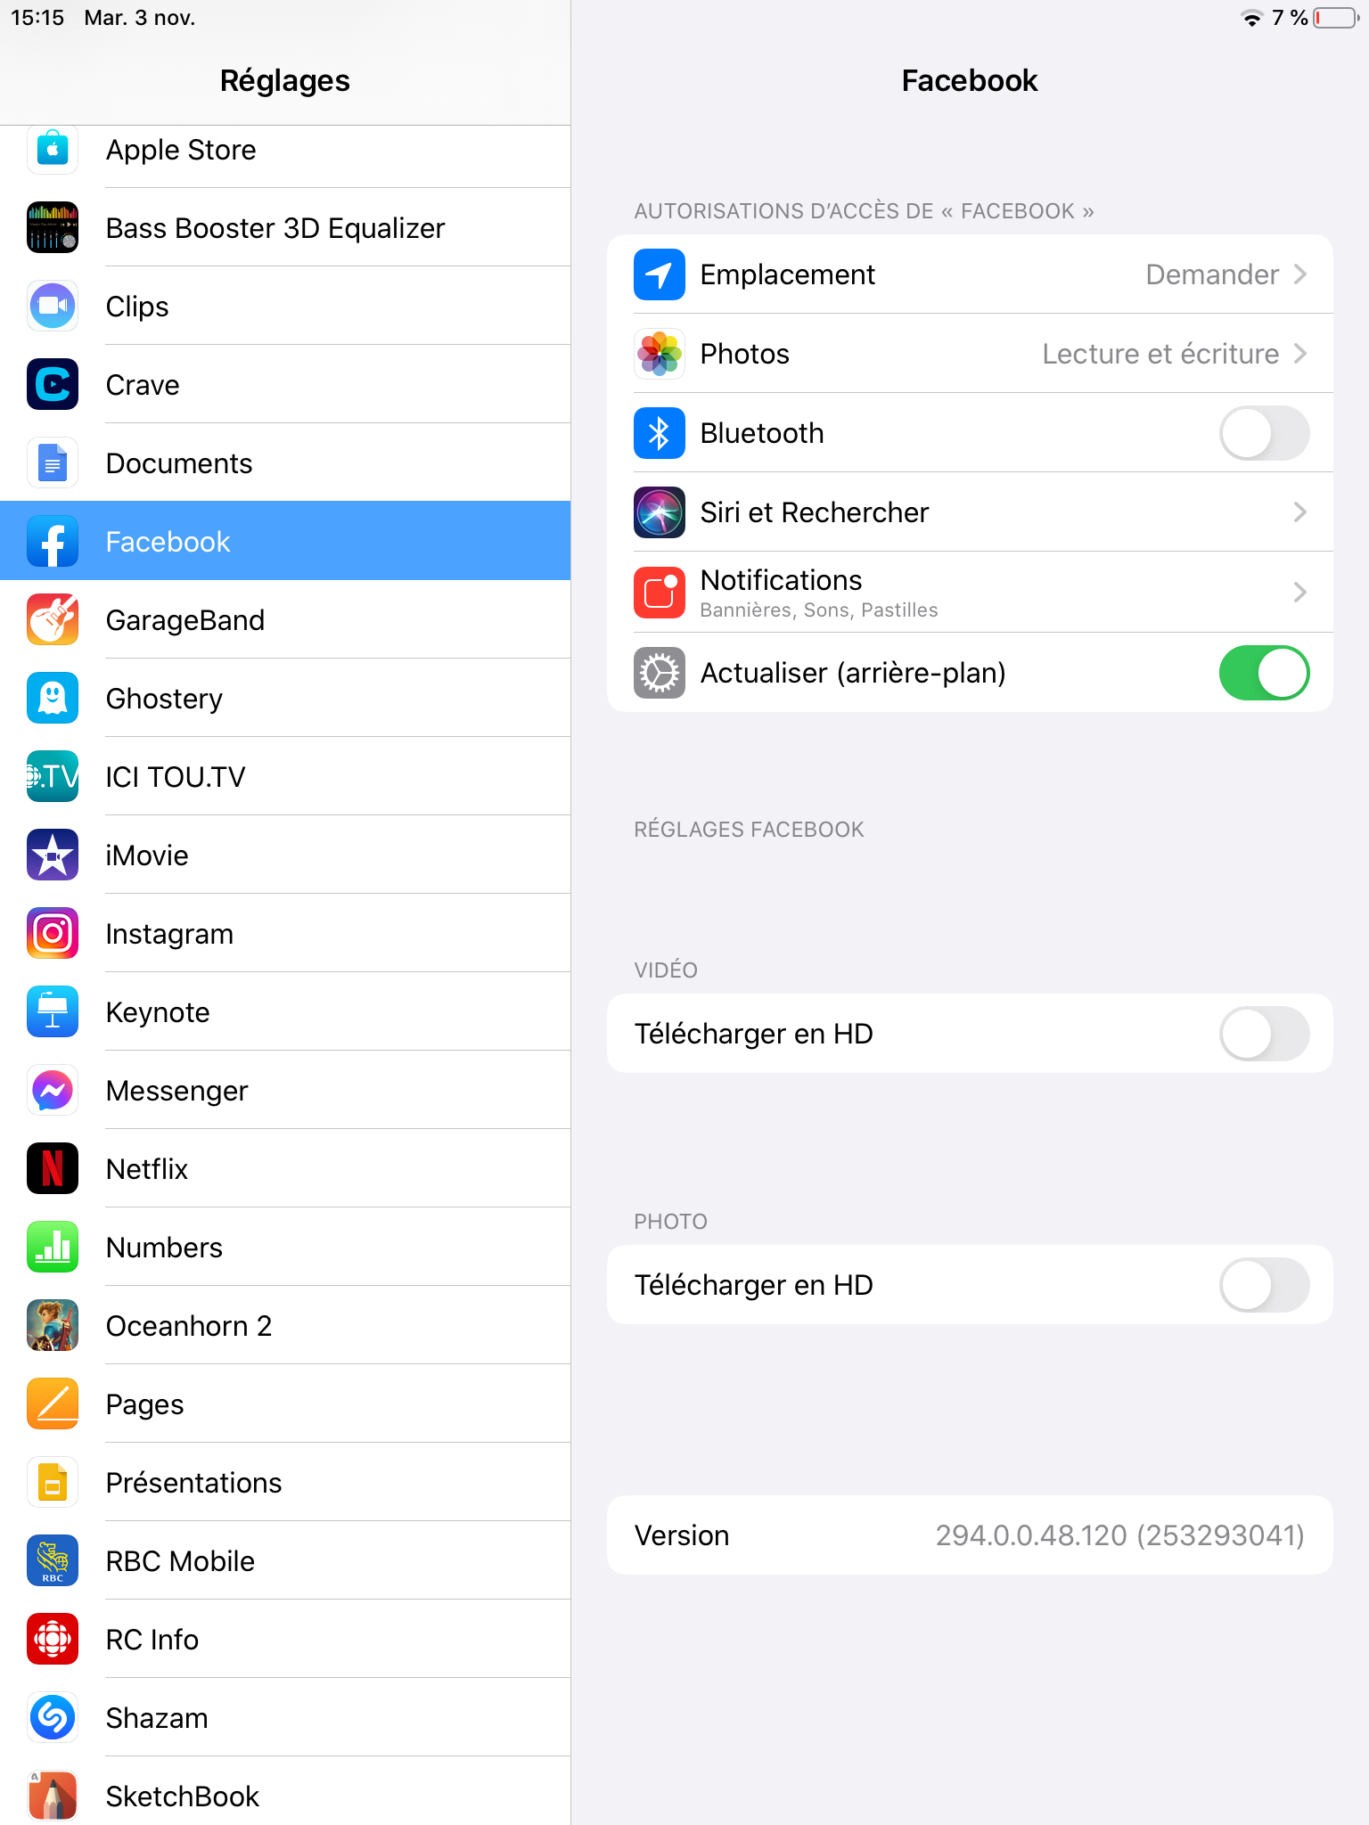
- Une fois l’application facebook sélectionnée, un sous menu s’ouvre à droite de votre écran. Il vous donne la possibilité de gérer toutes les autorisations d'accès de Facebook.

Bien sûr les options peuvent varier en fonction de l’application choisie. Par exemple, l'application de Radio-Canada ne nécessite pas les mêmes autorisations que pour Facebook. Depuis ce sous-menu à droite, vous pouvez aussi désactiver toutes les notifications d’une application en particulier. Pour ce faire, sélectionnez l’application voulue, ici Facebook. Puis sélectionnez l’option “ Notifications ” dans le sous-menu à droite. Un autre sous-menu s’ouvre et offre la possibilité de gérer vos notifications.

Notez que vous pouvez aussi y accéder depuis la section “ Notifications ” de votre liste déroulante de gauche du menu des réglages. Une autre façon de couper rapidement l’ensemble des notifications c’est d’ouvrir le centre de contrôle et de sélectionner le symbole de cloche.

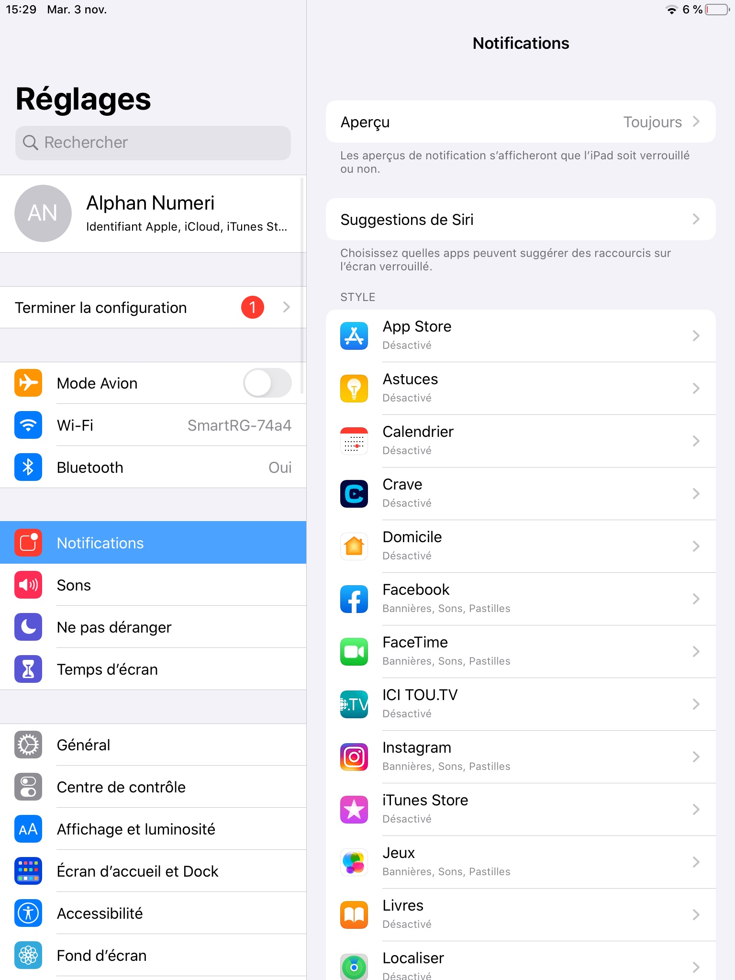

Les informations de paiements et les adresses de livraison

Comme nous l’avons déjà précisé plus haut, certaines des applications disponibles dans l’App Store sont payantes. Pour y accéder vous devez enregistrer vos données de facturations. Pour ce faire deux options s’offrent à vous :

- Depuis l’App Store, comme pour un téléchargement standard sélectionné l’Application payante qui vous intéresse.
- Avant de lancer le téléchargement, l'App Store vous demandera d’entrer vos données de facturations.

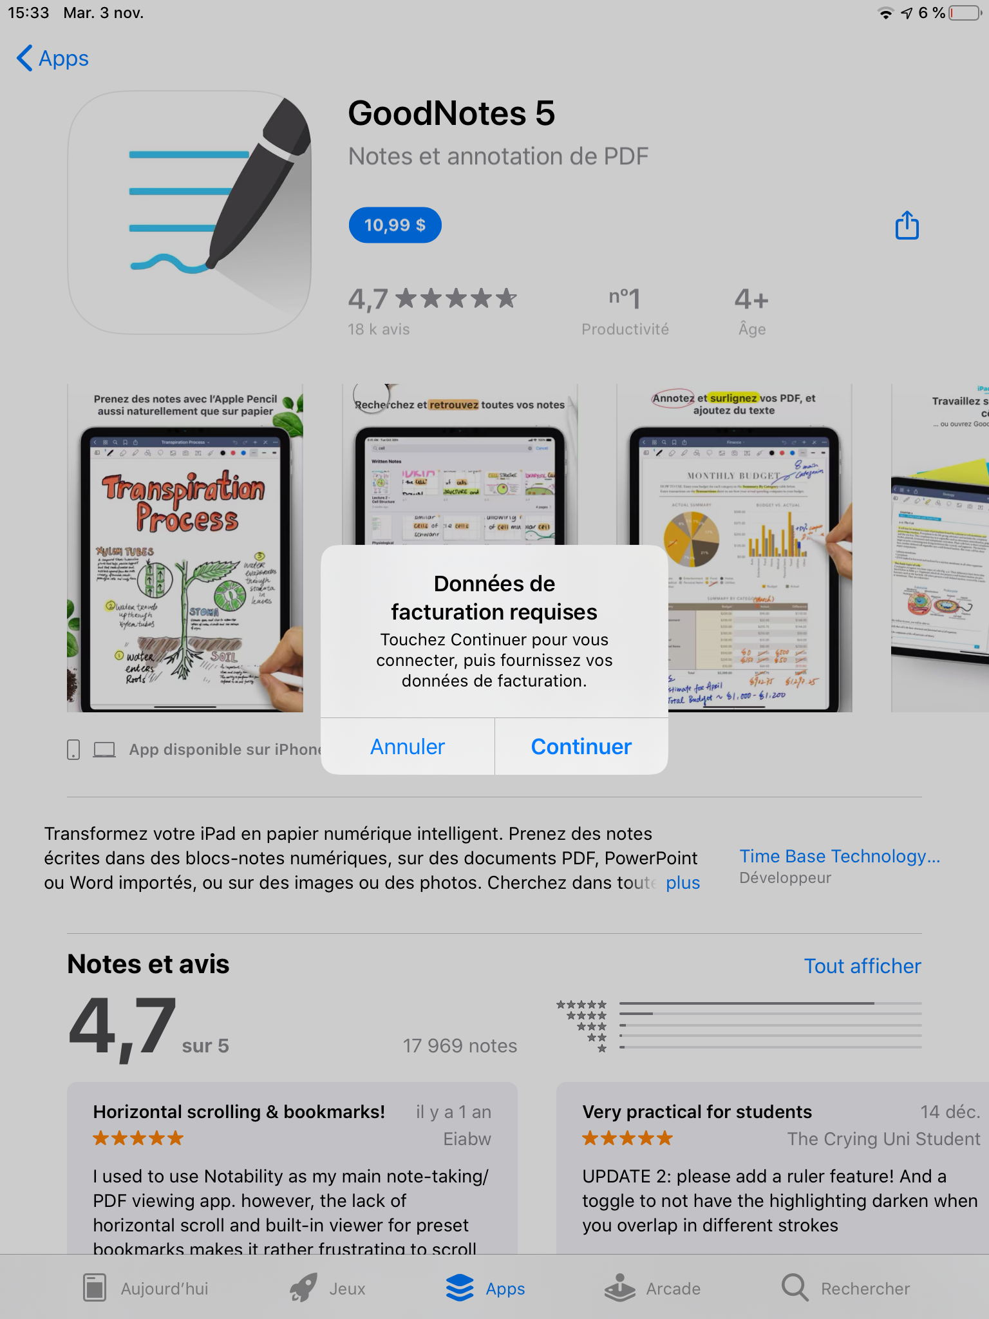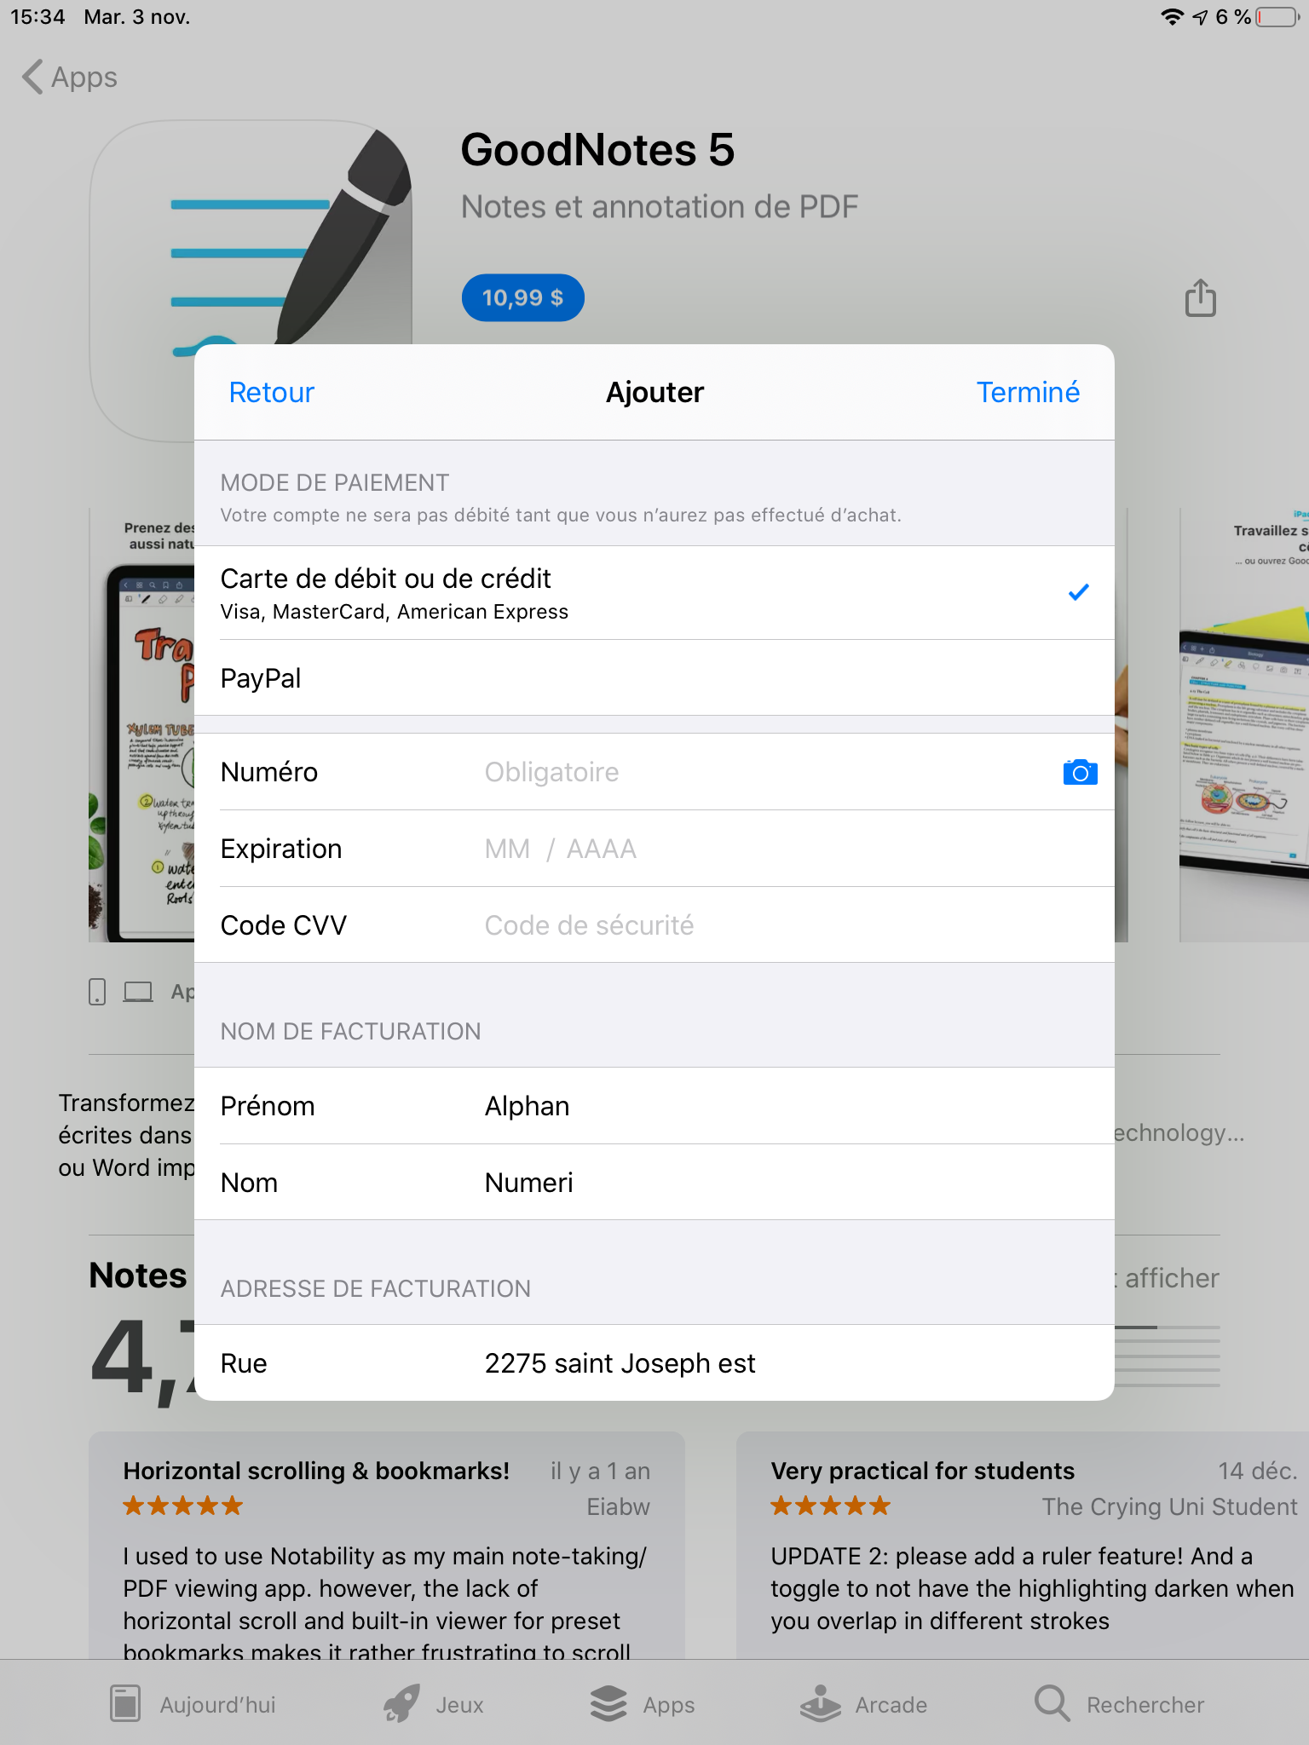

- L’autre moyen c’est de passer directement par le menu des réglages. Voici la procédure :

Une fois dans le menu des réglages, vous sélectionnez votre compte ou est indiqué votre nom en haut à gauche. Ensuite, vous sélectionnez la sous-catégorie “Paiement et livraison” dans la colonne de droite. Une fois à l’intérieur de ce menu, vous pouvez changer vos informations de paiements et votre adresse de livraison.

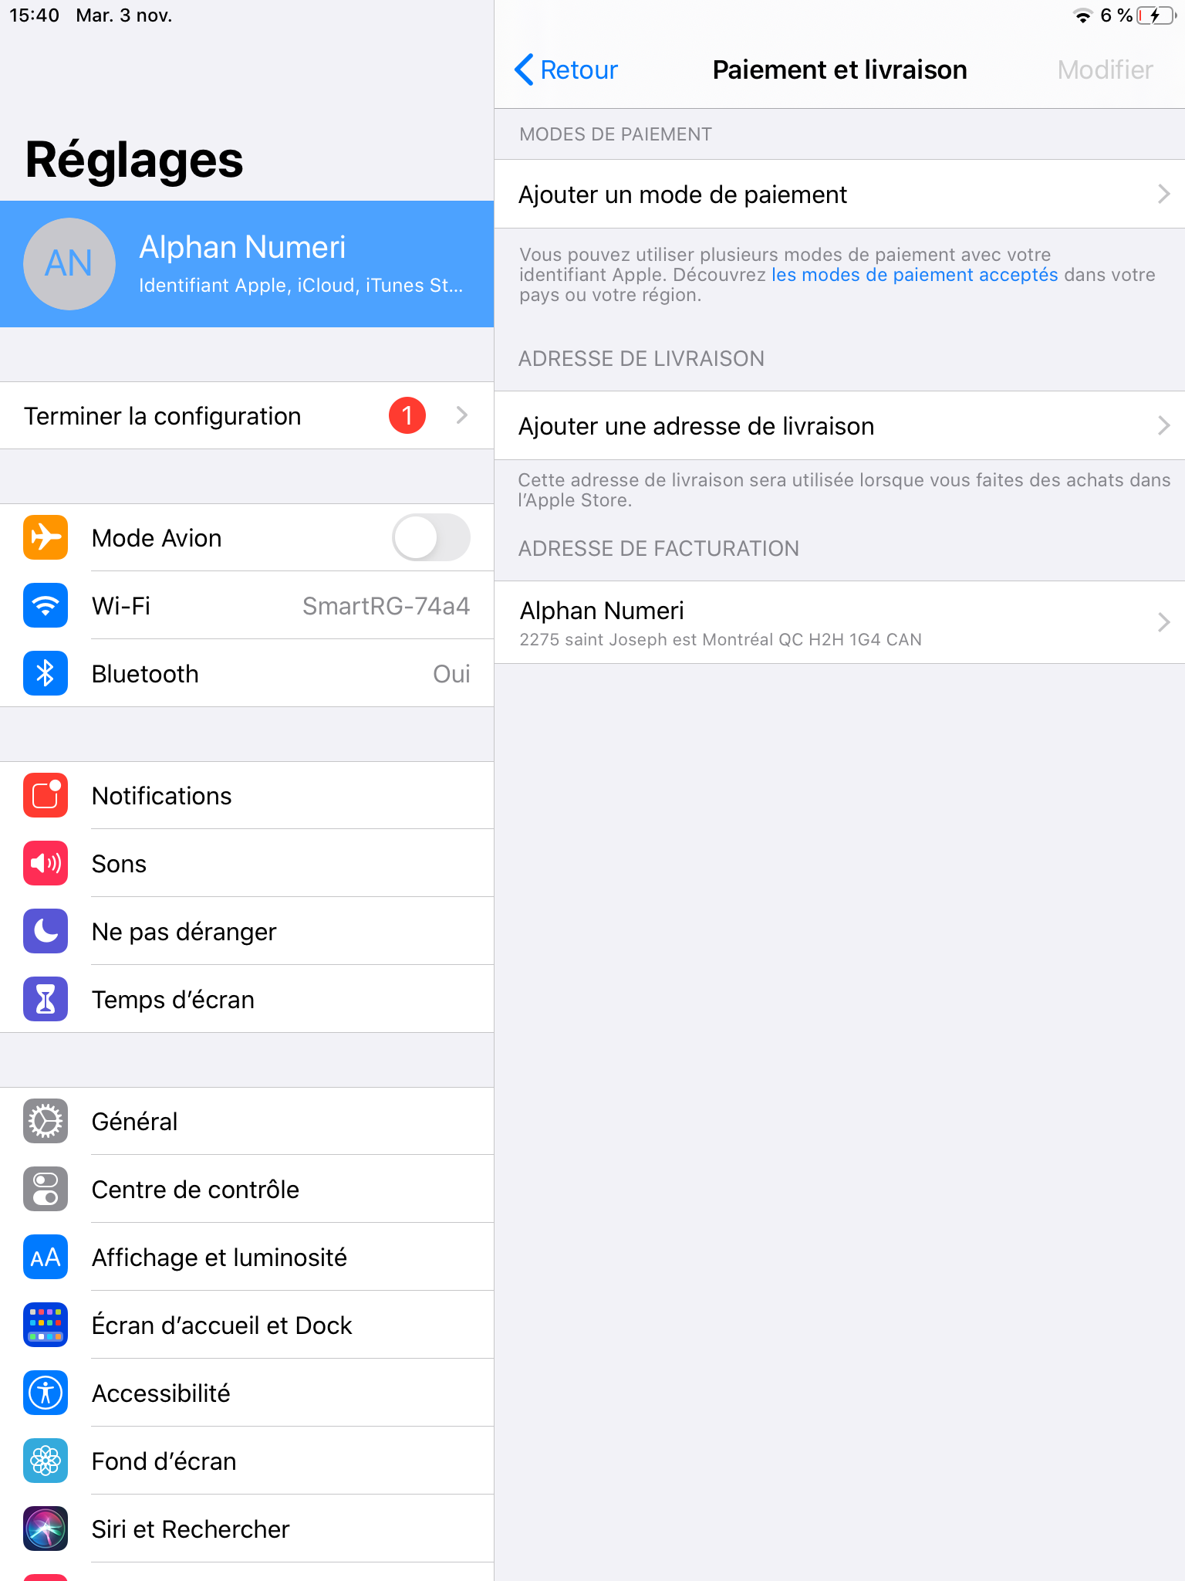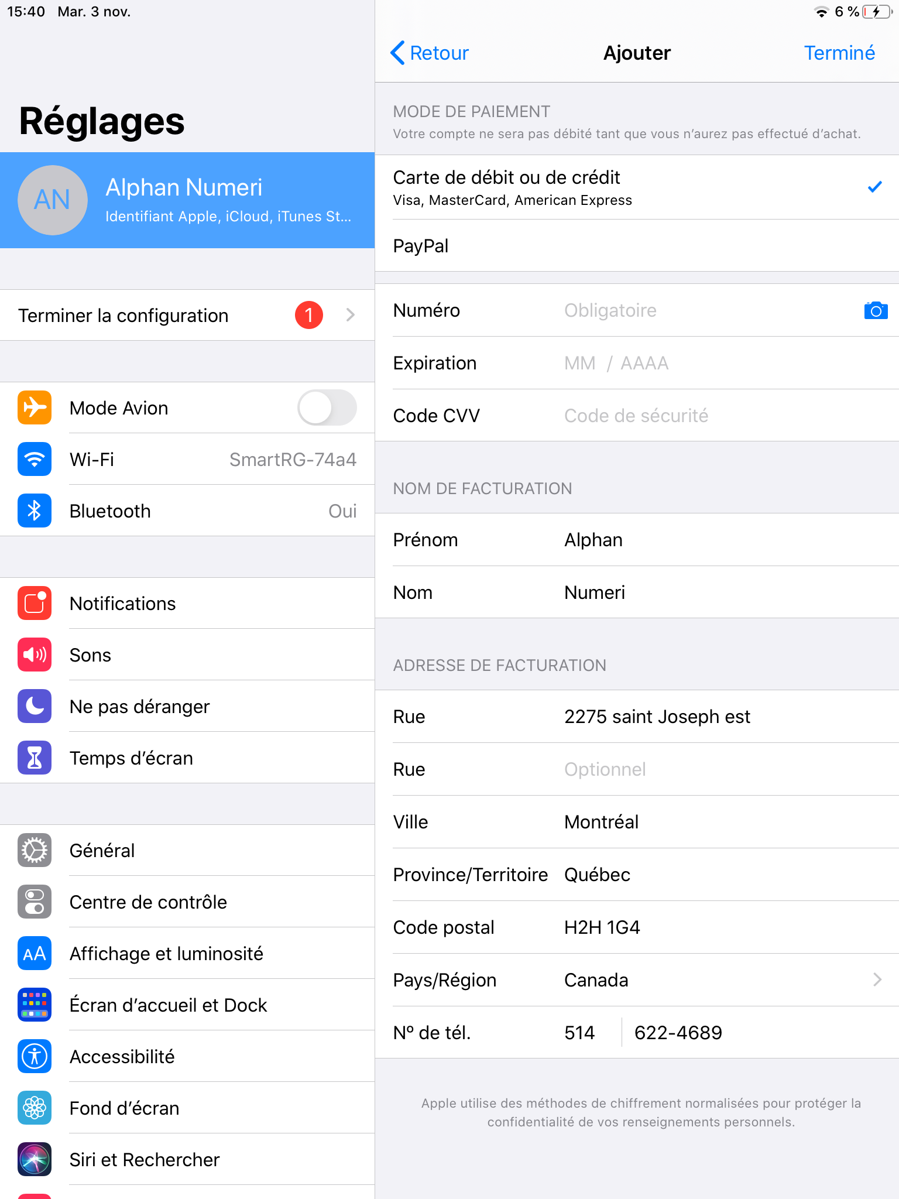

Supprimer une application

Enfin pour supprimer une application de votre tablette, il suffit d’aller sur votre écran d’accueil. Puis faites une sélection longue avec votre doigt sur l’application que vous souhaitez supprimer ou désinstaller. Un sous-menu apparaît alors à l’écran, vous offrant la possibilité de Désinstaller.
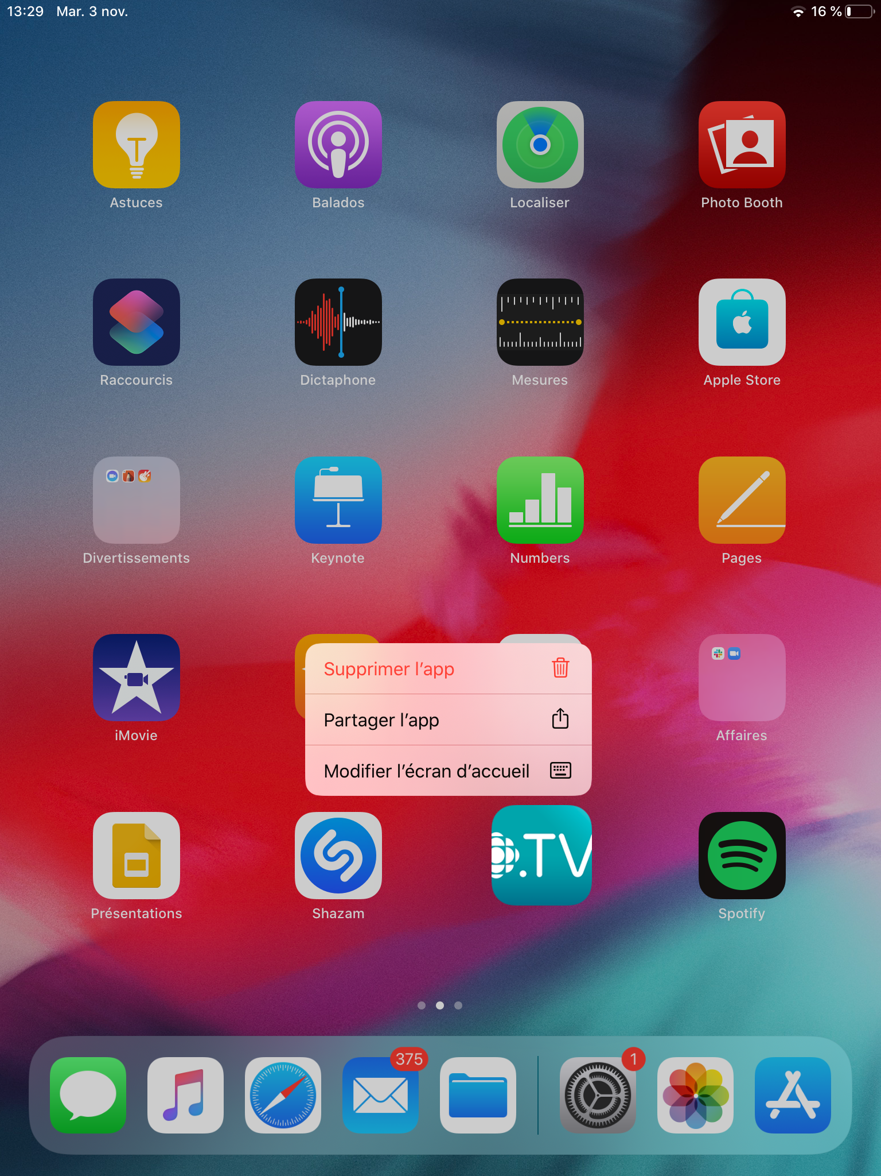

Un sous-menu apparaît alors à l’écran, vous offrant la possibilité de soit supprimer l'app, de “Partager l’app” ou bien de “Modifier l’écran d’accueil”. La dernière option permet de déplacer l’application sur l’écran d’accueil de votre appareil. Ici, sélectionnez du bout de votre doigt l’option “supprimer l’app”. Cela fait elle disparaîtra de votre écran d’accueil, mais restera accessible dans l’App Store.

Et voilà, c’est ce qui conclut notre quatrième atelier sur la tablette.

Où vous situez-vous ?
Prendre le pouls du groupe et poser des questions.
Par rapport aux applications?
Par rapport au téléchargement?
Vous sentez-vous prêt à télécharger une application et à l’utiliser?

La gestion des applications peut sembler complexe au départ car certains contrôles sont plus avancés, mais un bon nombre d'entre eux sont très simples à comprendre et à manipuler. Comme dans tout, il faut oser les explorer, c’est la meilleure façon de briser la glace pour se les approprier!

Voici ce qui conclut notre atelier mieux utiliser sa tablette android d’aujourd’hui.
L’équipe de AlphaNumérique vous remercie.
Dernière modification : juillet 2021, Véro Marengère

